基于 OpenlD Connect 的Web 单点登录与访问控制系统复现及 PKCE 调优
目 录
第一章 引言 3
第二章 相关技术 3
2.1 OAuth2 3
2.2 OIDC 3
2.3 JWT 3
2.4 PKCE 3
第三章 系统设计 3
3.1 单点登录架构 3
3.2 访问控制架构 3
第四章 系统实现 3
4.1 OIDC登录 3
4.2 JWT签发 3
4.3 Role/Scope控制 3
第五章 攻击与防御实验 3
5.1 系统拓扑 3
5.1 实验目标 4
5.2 实验环境与威胁模型 4
5.2 实验账号 4
5.3 实验工具 4
5.4 实验系统界面 5
5.3 授权码截获攻击 5
5.3.1 攻击原理 5
5.3.2 实验设计 6
5.3.3 实验结果 6
5.3.4 结果分析 7
5.4 登录 CSRF 攻击 7
5.4.1 攻击原理 7
5.4.2 实验设计 7
5.4.3 实验结果 7
5.4.4 结果分析 8
5.5 Scope 权限滥用攻击 8
5.5.1 攻击原理 8
5.5.2 实验设计 9
5.5.3 实验结果 9
5.5.4 结果分析 10
5.6 攻击防御机制总结 11
第六章 PKCE调优实验 12
6.1 实验目标 12
6.2 PKCE 机制原理 12
6.2.1 工作流程 12
6.2.2 plain 与 S256 方法对比 12
6.3 实验设计 14
6.3.1 测试矩阵 14
6.3.2 测试指标 14
6.3.3 测试环境 14
6.4 实验结果 14
6.4.1 平均耗时对比 14
6.4.2 P95 耗时对比 15
6.4.3 最大耗时对比 16
6.4.4 48 bytes verifier 详细对比 16
6.5 结果分析 17
6.5.1 plain vs S256 性能差异 17
6.5.2 verifier 长度与性能的关系 17
6.5.3 安全性考量 17
6.6 PKCE 调优建议 18
6.6.1 推荐配置 18
6.6.2 配置建议的量化依据 18
6.6.3 系统配置建议 18
6.7 本章小结 18
本章参考文献 20
第七章 总结 20

第一章 引言

第二章 相关技术

2.1 OAuth2

2.2 OIDC

2.3 JWT

2.4 PKCE

第三章 系统设计

3.1 单点登录架构

3.2 访问控制架构

第四章 系统实现

4.1 OIDC登录

4.2 JWT签发

4.3 Role/Scope控制

第五章 攻击与防御实验

5.1 系统拓扑
实验系统由三个本地服务组成，均运行于单机环境：
服务 | 地址 | 职责
Authorization Server | http://127.0.0.1:8000 | 用户认证、授权码签发、Token 签发
Client App | http://127.0.0.1:8001 | 发起授权请求、接收回调、展示结果
Resource Server | http://127.0.0.1:8002 | 受保护资源接口、Token 校验、权限判定

5.1 实验目标
本章旨在系统性地验证基于 OAuth 2.0 授权码模式的 Web 身份认证系统在面临常见攻击手段时的安全性表现。通过对三类典型攻击场景的模拟——授权码截获攻击、登录 CSRF 攻击和 Scope 权限滥用攻击——分别在不启用和启用对应防御机制的条件下进行对照实验，量化评估 PKCE（Proof Key for Code Exchange）、state 参数绑定以及 Scope 裁剪与双重校验机制的防护效果。
实验的核心理念是”以攻促防”：通过模拟攻击者的视角构造恶意请求，观察系统在有无防御条件下的响应差异，从而为第6章的 PKCE 调优建议和第7章的安全设计总结提供数据支撑。

5.2 实验环境与威胁模型

5.2 实验账号
账号 | 密码 | Role | AllowedScopes
alice | alice123 | user | read:profile read:email
admin | admin123 | admin | read:profile read:email admin:panel

5.3 实验工具
所有攻击实验通过 attack_simulator/ 模块中的黑盒测试脚本自动化执行。脚本使用 Python httpx 库模拟 HTTP 客户端，不依赖浏览器 UI，确保实验的可重复性和结果的一致性。每个实验记录以下指标：
- attack_success：攻击是否成功（布尔值）
- token_status：/token 接口 HTTP 状态码
- resource_status：资源接口或回调接口 HTTP 状态码
- elapsed_ms：实验耗时（毫秒）
- reason：结果解释
- evidence：关键证据（错误信息、granted scope 等）

5.4 实验系统界面
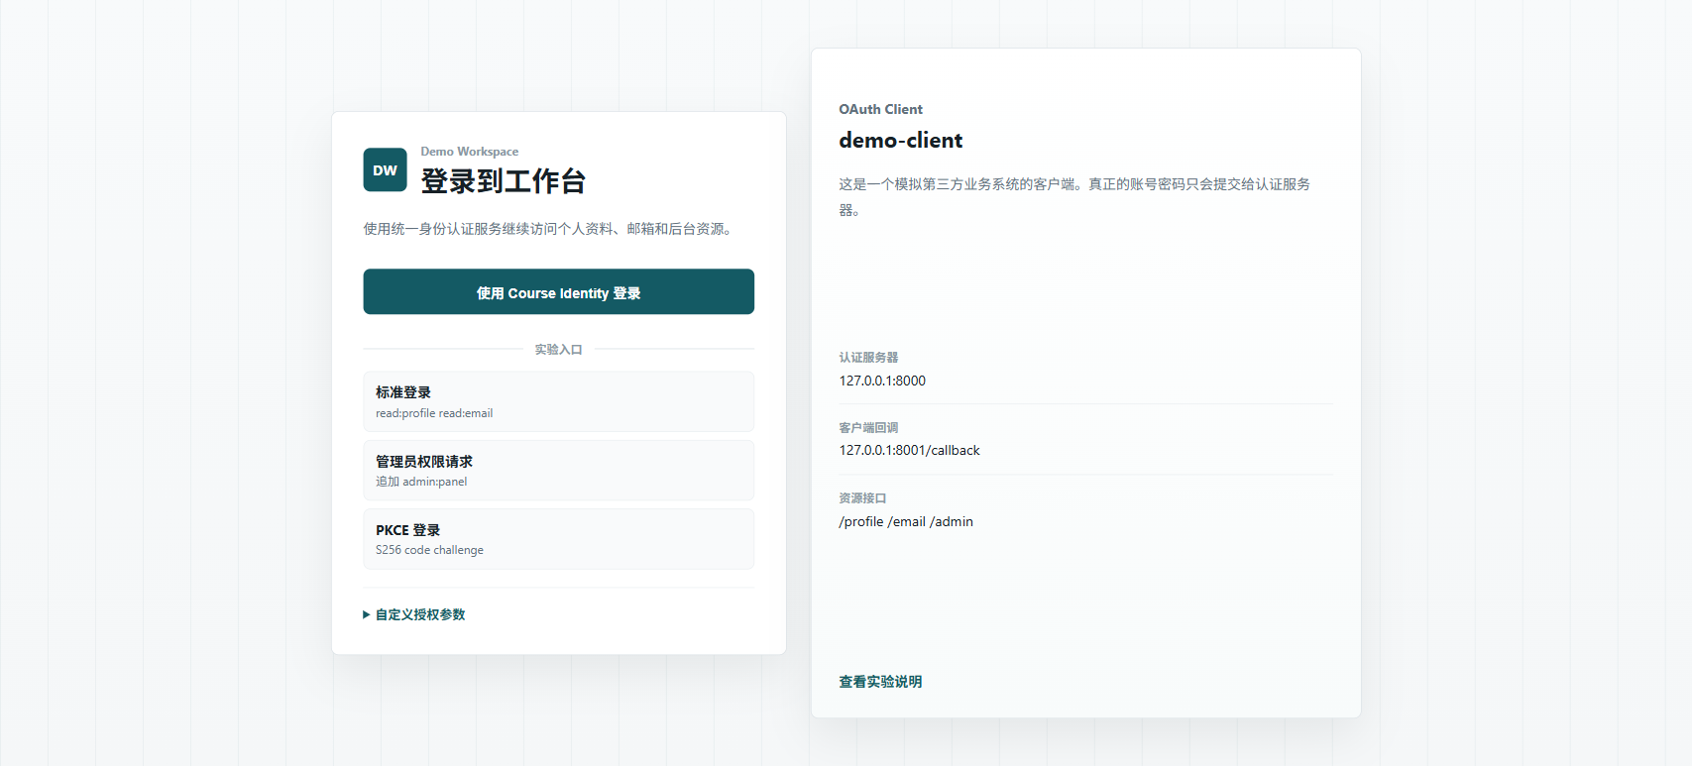
图 客户端首页
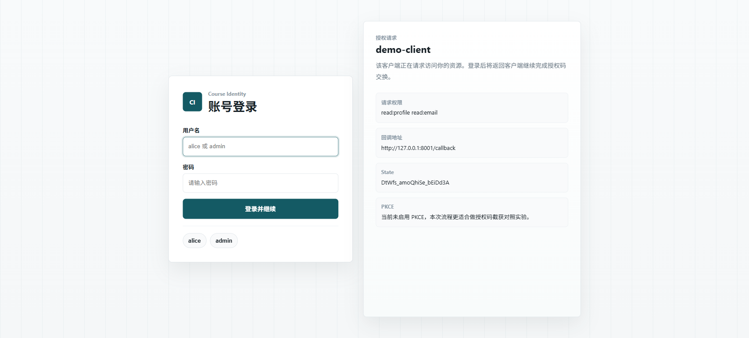
图 认证服务器登录页

5.3 授权码截获攻击

5.3.1 攻击原理
在 OAuth 2.0 授权码模式中，客户端通过浏览器重定向从授权服务器获取 authorization_code，随后使用该 code 向 /token 端点换取 access_token。如果攻击者能够通过中间人攻击、恶意浏览器插件或日志泄露等途径截获 authorization code，且系统未启用 PKCE 机制，则攻击者可以直接使用截获的 code 向 /token 端点发起请求，冒用受害者身份获取合法的 access token。
攻击流程如下：
1. 受害者正常发起授权请求，输入用户名和密码完成认证
2. 授权服务器通过 302 重定向将 code 返回给客户端
3. 攻击者在重定向 URL 中截获 code
4. 攻击者直接使用截获的 code 调用 /token 端点
5. 攻击者获取 access_token，进而访问受保护资源

5.3.2 实验设计
本实验设计两组对照：
- 无 PKCE 组：客户端不携带 code_challenge 参数发起授权请求，攻击者截获 code 后直接调用 /token
- S256 PKCE 组：客户端在授权请求中携带 code_challenge（基于 SHA-256 哈希生成），攻击者截获 code 后尝试在缺少 code_verifier 的条件下调用 /token

5.3.3 实验结果
实验场景 | 防御方案 | 攻击成功 | Token状态 | 资源状态 | 耗时(ms)
授权码截获 | 无PKCE | 成功 | 200 | 200 | 346.39
授权码截获 | S256 PKCE | 失败 | 400 | — | 166.38
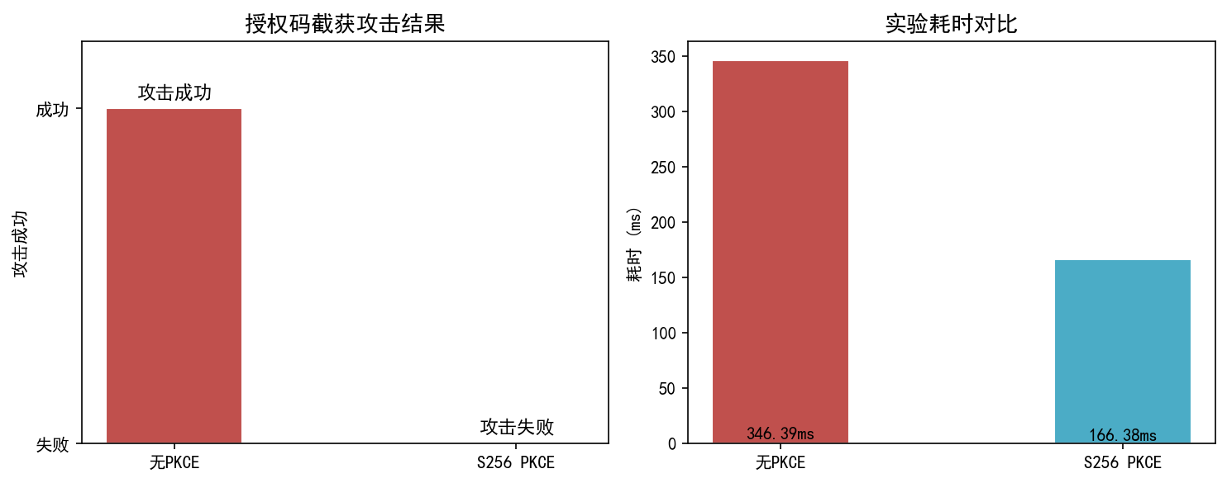
图 授权码截获攻击结果对比
无 PKCE 时：攻击者使用截获的 authorization code 成功从 /token 端点换取了有效 access token（HTTP 200），并使用该 token 成功访问了 /profile 接口（HTTP 200）。攻击完全成功。
启用 S256 PKCE 时：攻击者使用截获的 authorization code 调用 /token 时，授权服务器返回 HTTP 400 错误，错误信息为 "invalid_code_verifier"。攻击失败。而合法客户端携带正确的 code_verifier 调用 /token 时，成功换取 token（HTTP 200）。

5.3.4 结果分析
实验结果表明，单纯依赖 authorization code 的机密性无法有效防止授权码截获攻击。OAuth 2.0 规范中 authorization code 作为不记名凭证（bearer token），任何持有该 code 的实体都可以在 /token 端点兑换 access token。PKCE 机制通过在授权请求阶段绑定 code_challenge，在令牌交换阶段要求提交匹配的 code_verifier，有效地打破了这一攻击路径。即使攻击者截获了 authorization code，由于缺少只有合法客户端才知道的 code_verifier，无法完成令牌交换。

5.4 登录 CSRF 攻击

5.4.1 攻击原理
登录 CSRF（Cross-Site Request Forgery）攻击利用了 OAuth 流程中客户端与授权服务器之间的状态同步漏洞。攻击者可以构造一个恶意的回调请求，诱骗受害者浏览器访问携带攻击者控制的 authorization code 的回调 URL。如果客户端未严格校验 state 参数，攻击者就能将自己的授权会话绑定到受害者的客户端会话中，使受害者在使用客户端时无意中访问攻击者的资源，或反之将受害者的授权凭证泄露给攻击者。

5.4.2 实验设计
本实验模拟三种 CSRF 攻击变体：
1. 无本地 state：客户端未保存 state cookie，回调请求携带有效 state（模拟服务端状态丢失）
2. 缺少回调 state：客户端保存了 state cookie，但回调请求的 URL 中未携带 state 参数
3. state 不匹配：回调请求携带攻击者构造的 state，与客户端保存的 state 不一致

5.4.3 实验结果
实验场景 | 防御方案 | 攻击成功 | 回调状态 | 耗时(ms)
登录CSRF | 无本地state | 失败 | 400 | 9.52
登录CSRF | 缺少回调state | 失败 | 400 | 20.18
登录CSRF | state不匹配 | 失败 | 400 | 55.67
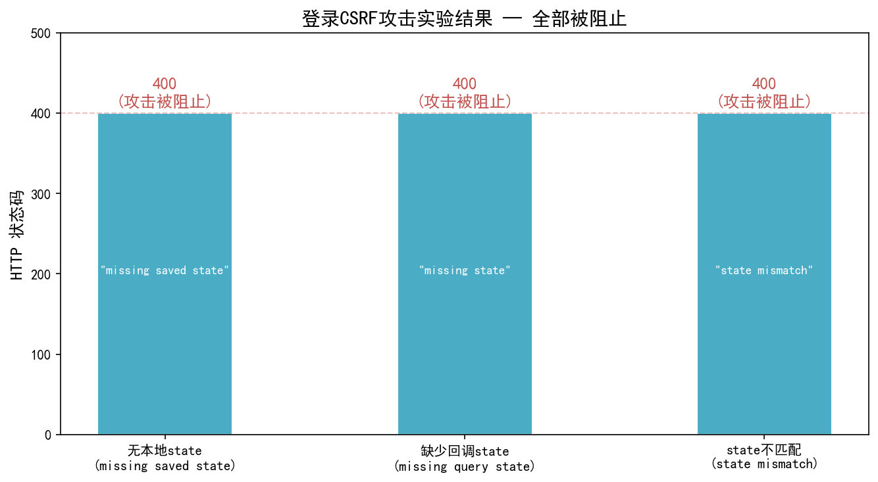
图 登录CSRF实验结果
三种攻击变体均被成功阻止，回调接口返回 HTTP 400，具体错误信息分别为：
- 无本地 state："missing saved state"
- 缺少回调 state："missing state"
- state 不匹配："state mismatch"

5.4.4 结果分析
state 参数是 OAuth 2.0 规范中推荐的 CSRF 防护机制。本实验中客户端在 /login 阶段生成随机 state 值，将其同时写入 HttpOnly cookie（服务端）和授权请求参数（客户端），在 /callback 阶段严格比对两组 state 值。实验结果显示，当前的 state 校验机制能够有效防御登录 CSRF 攻击。state 绑定确保了授权请求与回调请求之间的一一对应关系，攻击者无法通过伪造回调请求劫持用户的授权会话。

5.5 Scope 权限滥用攻击

5.5.1 攻击原理
在 OAuth 2.0 中，scope 参数定义了客户端请求的权限范围。一个常见的安全隐患是：客户端可能故意或无意地请求超出用户实际权限的 scope（如普通用户请求 admin:panel 权限）。如果授权服务器未对请求的 scope 进行过滤，就可能发生权限提升攻击。此外，即使授权服务器正确裁剪了 scope，资源服务器仍需要独立执行权限校验，形成纵深防御。

5.5.2 实验设计
本实验设置两组场景：
1. alice（普通用户）请求 admin:panel：普通用户 alice 的 allowed_scopes 为 read:profile read:email，但在授权请求中额外申请 admin:panel
2. admin（管理员）请求 admin:panel：管理员 admin 的 allowed_scopes 包含 admin:panel，授权请求中也申请了该 scope
两组场景均观察授权服务器是否正确过滤 scope，以及资源服务器的 /admin 接口是否正确执行访问控制。

5.5.3 实验结果
实验场景 | 用户 | Token状态 | /admin状态 | 攻击成功 | GrantedScope
Scope滥用 | alice | 200 | 403 | 失败 | read:profile read:email
Scope滥用 | admin | 200 | 200 | — | read:profile read:email admin:panel
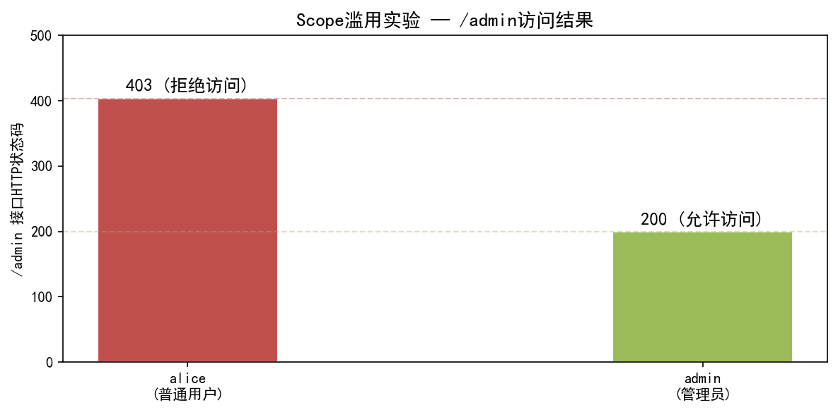
图 Scope滥用实验结果
alice 场景：授权服务器虽然签发了 token（HTTP 200），但 granted scope 被裁剪为 read:profile read:email，未包含 admin:panel。alice 使用该 token 访问 /admin 接口时，资源服务器返回 HTTP 403，错误信息为 "missing scope: admin:panel"。攻击失败。
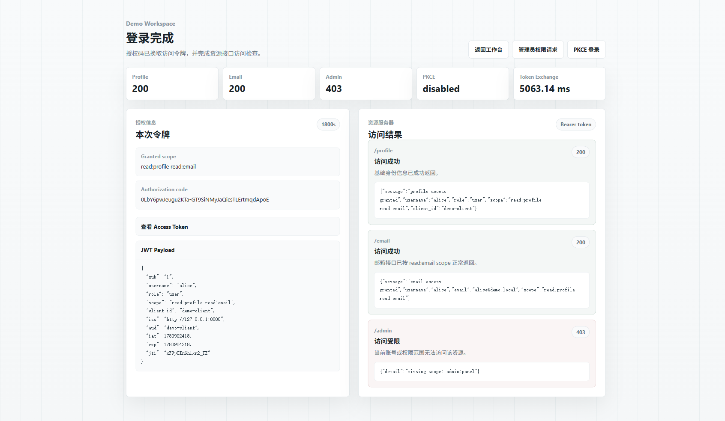
图 alice登录回调结果 — /admin返回403
admin 场景：授权服务器签发的 token 正确包含了 admin:panel scope。admin 使用该 token 访问 /admin 接口时，资源服务器返回 HTTP 200，响应体为 "admin access granted"。管理员正常访问。
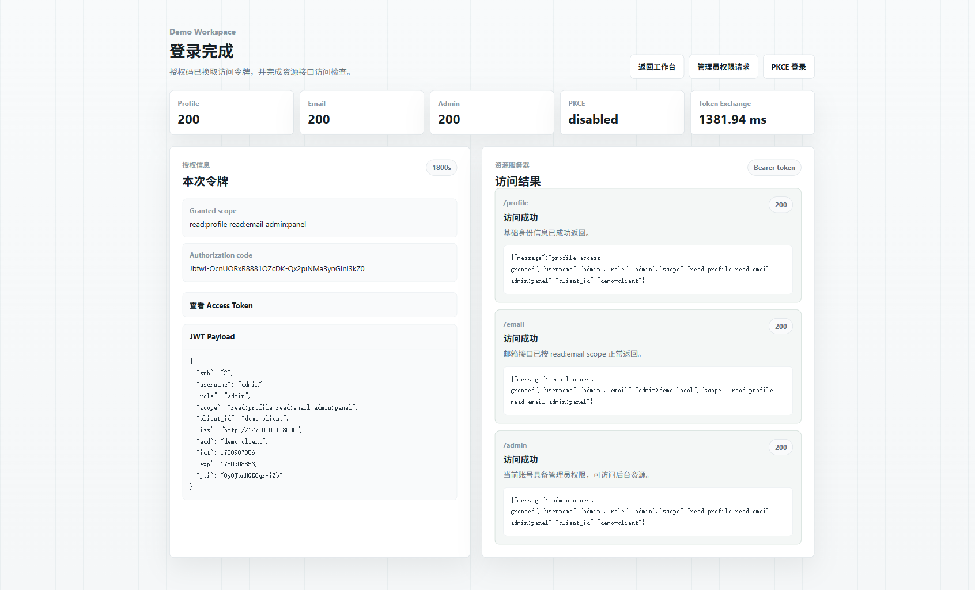
图 admin登录回调结果 — /admin返回200

5.5.4 结果分析
授权服务器的 scope 裁剪机制在此次实验中发挥了第一道防线的作用：即使客户端请求了超出用户权限的 scope，授权服务器也会按照 allowed_scopes 进行交集运算，只授予用户实际拥有的权限。资源服务器的 role + scope 双重校验构成了第二道防线：/admin 接口要求 role == "admin" 且 scope 包含 admin:panel，即使授权服务器出现漏洞，资源服务器仍能独立阻止越权访问。这种纵深防御策略有效防止了权限提升攻击。

5.6 攻击防御机制总结
综合三类实验结果，本系统的安全防护体系可归纳为三层防御：
防御层 | 防护机制 | 防御的攻击类型 | 实现位置
第一层 | PKCE (S256) | 授权码截获 | Authorization Server /token
第二层 | State 绑定 | 登录 CSRF | Client App /callback
第三层 | Scope裁剪 + Role/Scope双重校验 | 权限提升/Scope滥用 | Authorization Server + Resource Server

攻击实验结果汇总：
实验 | 场景 | 攻击成功 | Token状态 | 资源状态 | 耗时  (ms) | 关键结论
授权码截获 | 无 PKCE | 是 | 200 | 200 | 346 | 攻击者可凭截获 code 直接换 token
授权码截获 | S256 PKCE | 否 | 400 | — | 166 | 缺少 code_verifier，/token 返回 400，攻击失败
登录 CSRF | 无本地 state | 否 | — | 400 | 10 | 客户端无 saved state cookie，callback 拒绝
登录 CSRF | 缺少回调 state | 否 | — | 400 | 20 | URL 缺少 state 参数，callback 拒绝
登录 CSRF | state 不匹配 | 否 | — | 400 | 56 | 攻击者构造的 state 与 cookie 不匹配
Scope 滥用 | alice 请求 admin:panel | 否 | 200 | 403 | 140 | scope 被裁剪为 read:profile、read:email，/admin 拒绝
Scope 滥用 | admin 请求 admin:panel | — | 200 | 200 | 48 | role=admin 且 scope 含 admin:panel，正常访问

三层防御机制协同工作，形成了完整的纵深防御体系。实验数据证明：在三层防御全部启用的条件下，授权码截获攻击、登录 CSRF 攻击和 Scope 权限滥用攻击均被成功阻止，攻击成功率为 0。

第六章 PKCE调优实验

6.1 实验目标
PKCE（Proof Key for Code Exchange）是 OAuth 2.0 授权码模式的扩展机制，最初设计用于保护移动和原生应用中的授权码流，后被 RFC 7636 标准化。PKCE 通过在授权请求中绑定一个密码学挑战（code_challenge），并在令牌交换阶段验证对应的验证器（code_verifier），有效防止授权码截获攻击。
本章对 PKCE 机制的两种方法（plain 和 S256）以及不同 code_verifier 长度（32、48、64、96 bytes）进行系统的性能对比测试，目标是为课程项目系统选择最优的 PKCE 配置方案，在安全性和性能之间取得最佳平衡。

6.2 PKCE 机制原理

6.2.1 工作流程
PKCE 的标准工作流程包含以下步骤：
1. 客户端生成 code_verifier：一个高熵随机字符串
2. 客户端计算 code_challenge：
oplain 方法：code_challenge = code_verifier
oS256 方法：code_challenge = BASE64URL-ENCODE(SHA256(ASCII(code_verifier)))
3. 授权请求：客户端在 /authorize 请求中携带 code_challenge 和 code_challenge_method
4. 授权服务器存储：将 code_challenge 和 code_challenge_method 与 authorization code 关联
5. 令牌交换：客户端在 /token 请求中提交 code_verifier
6. 授权服务器验证：计算 code_verifier 对应的 code_challenge，与步骤4中存储的值比对

6.2.2 plain 与 S256 方法对比
特性 | plain | S256
变换方式 | 无变换，直接比对 | SHA-256 哈希变换
安全性 | 低——code_verifier 以明文传输 | 高——仅传输哈希值，即使截获 code_challenge 也无法反推 verifier
计算开销 | 极低（无需哈希） | 极低（单次 SHA-256）
适用场景 | 仅用于测试，RFC 7636 不推荐生产使用 | RFC 7636 推荐的标准方法
从安全性角度分析，S256 方法的优势在于：即使攻击者能够截获 /authorize 请求中的 code_challenge（SHA-256 哈希值），也无法通过该哈希值反推出原始的 code_verifier。而 plain 方法中 code_challenge 即为 code_verifier 本身，授权码截获攻击者同样可以通过截获 code_challenge 来获取 code_verifier，使 PKCE 机制完全失效。
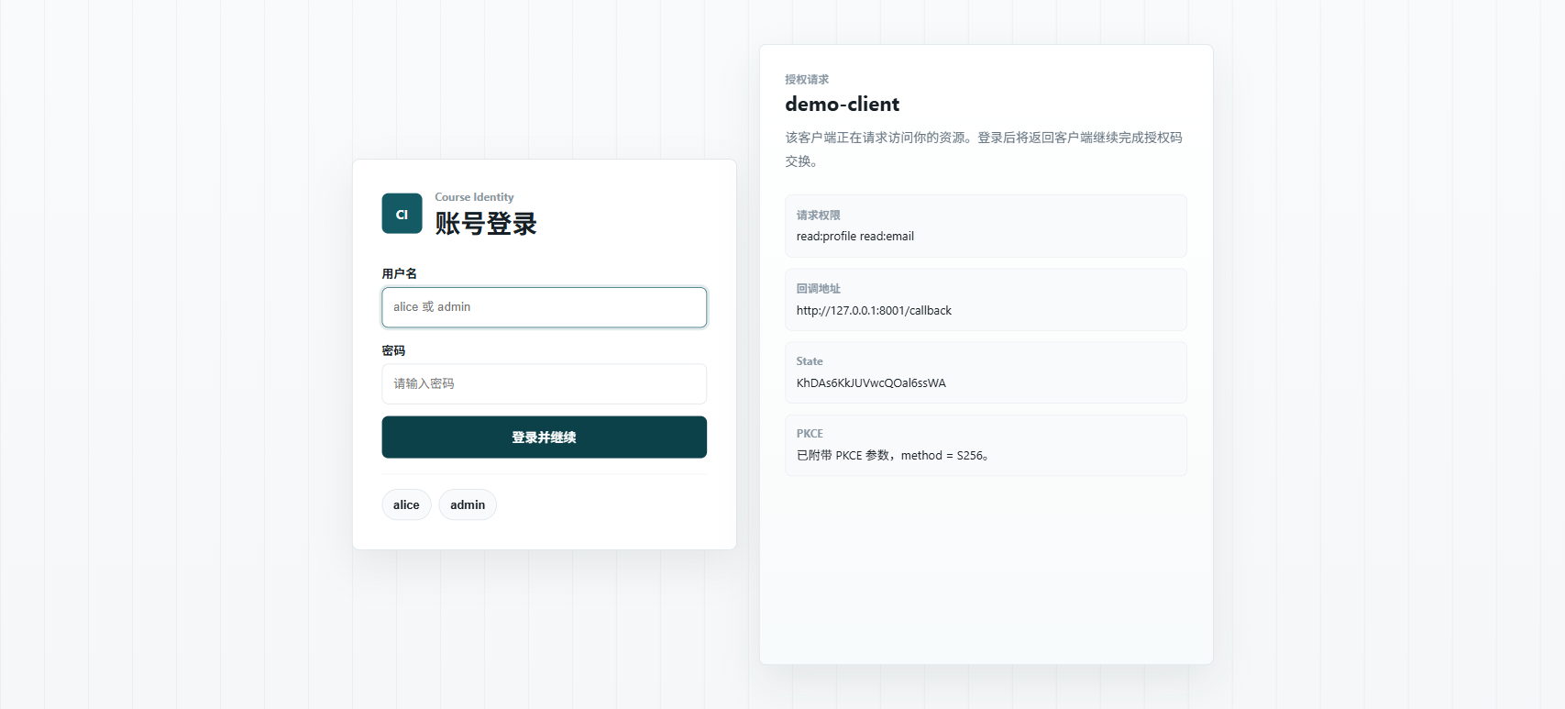
图 PKCE S256 授权页面 — URL中包含code_challenge和S256参数
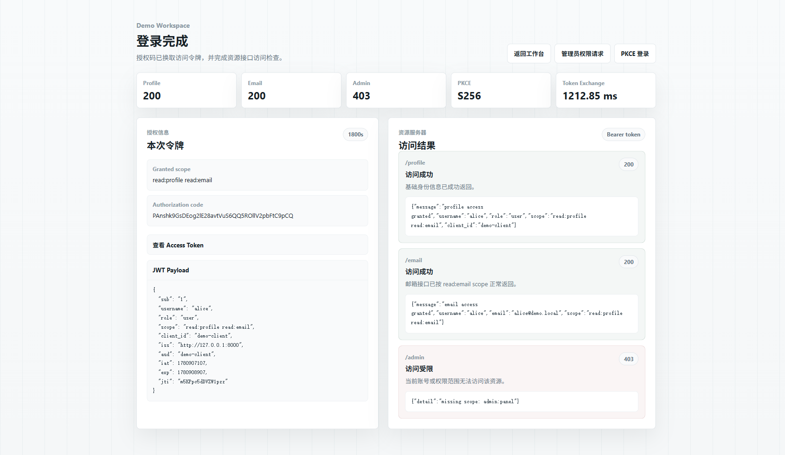
图 PKCE登录回调结果 — 显示PKCE=S256，验证成功

6.3 实验设计

6.3.1 测试矩阵
本实验采用 2×4 因子设计：
- PKCE 方法（2 个水平）：plain、S256
- verifier 长度（4 个水平）：32 bytes、48 bytes、64 bytes、96 bytes
共 8 组实验条件，每组执行 300 次迭代（共 2400 次测量）。

6.3.2 测试指标
每次迭代测量 code_verifier 生成和 code_challenge 计算的完整耗时（单位：毫秒）。统计指标包括：
- avg_ms：平均耗时
- p95_ms：第 95 百分位耗时（P95）
- max_ms：最大耗时

6.3.3 测试环境
- CPU：本地 Win11 笔记本电脑
- Python 3.10，使用 secrets.token_urlsafe() 生成随机数，使用 hashlib.sha256() 计算哈希
- 迭代次数：每组 300 次

6.4 实验结果

6.4.1 平均耗时对比
PKCE方法 | Verifier长度 | 平均耗时(ms) | P95耗时(ms) | 最大耗时(ms)
plain | 32 bytes | 0.0032 | 0.0046 | 0.0241
plain | 48 bytes | 0.0033 | 0.0048 | 0.0070
plain | 64 bytes | 0.0025 | 0.0027 | 0.0142
plain | 96 bytes | 0.0027 | 0.0028 | 0.0054
S256 | 32 bytes | 0.0042 | 0.0044 | 0.0248
S256 | 48 bytes | 0.0043 | 0.0045 | 0.0127
S256 | 64 bytes | 0.0045 | 0.0046 | 0.0087
S256 | 96 bytes | 0.0047 | 0.0049 | 0.0079
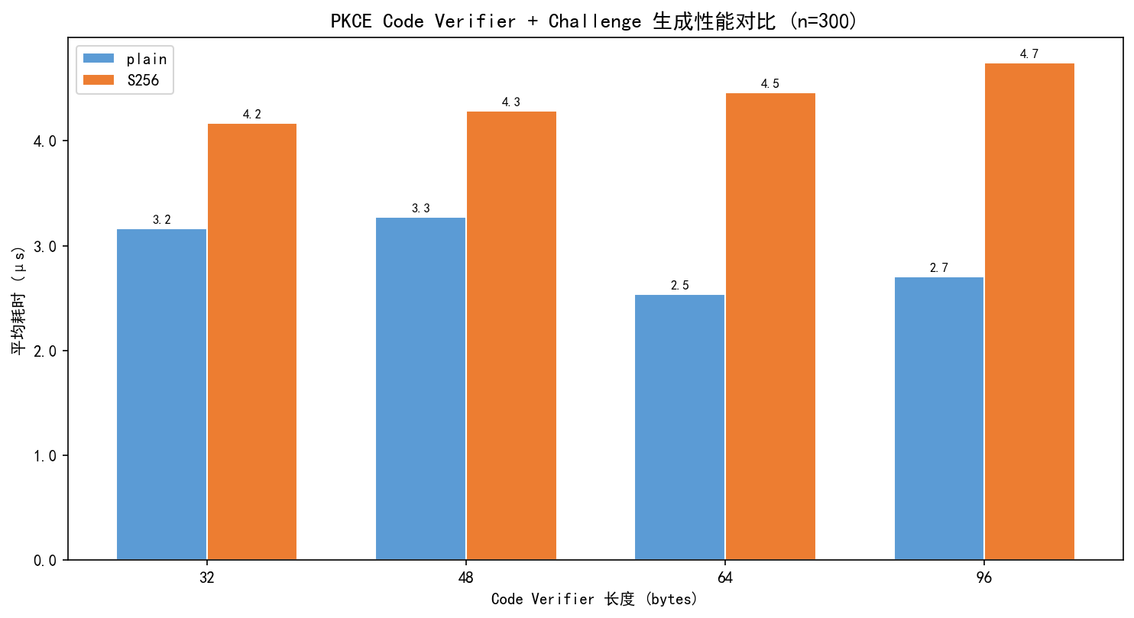
图 PKCE平均耗时对比

6.4.2 P95 耗时对比
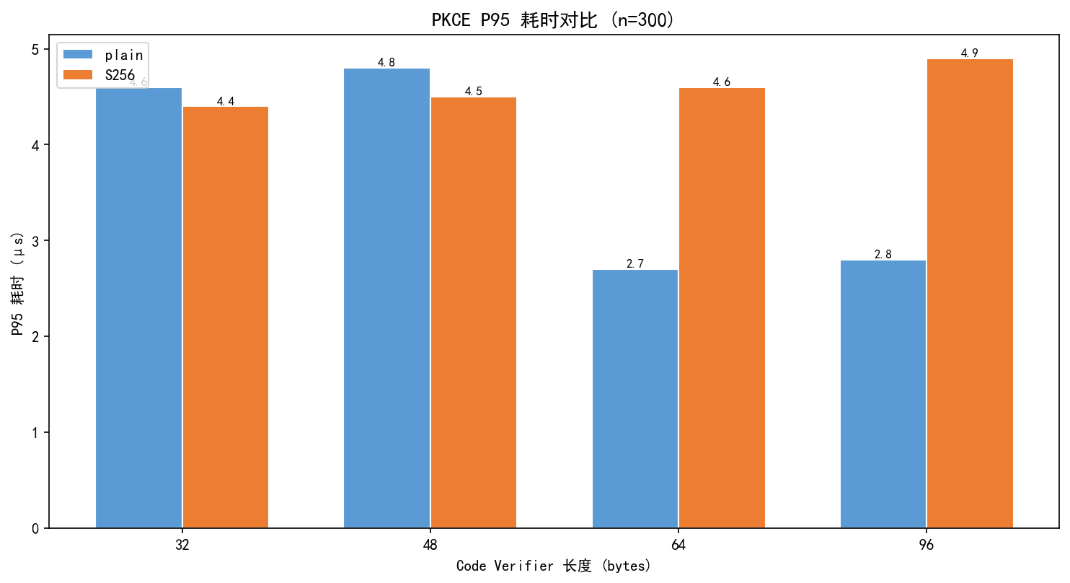
图 PKCE P95耗时对比

6.4.3 最大耗时对比
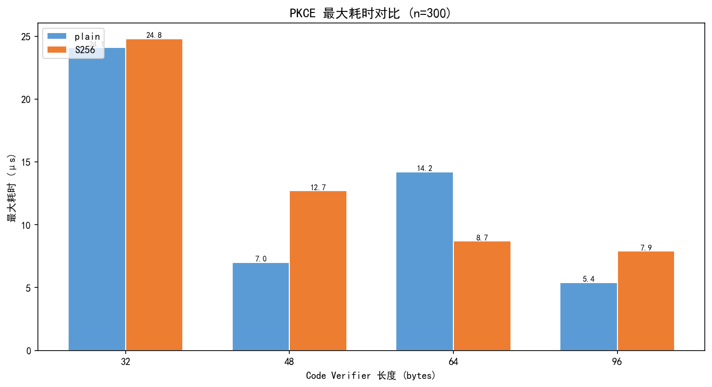
图 PKCE最大耗时对比

6.4.4 48 bytes verifier 详细对比
以 48 bytes 作为典型 verifier 长度（OAuth 2.0 社区推荐的平衡值），对比 plain 与 S256 的三种耗时指标：
指标 | plain(48bytes) | S256(48bytes) | 差异
avg_ms | 0.0033 | 0.0043 | +0.0010 ms (+30.3%)
p95_ms | 0.0048 | 0.0045 | -0.0003 ms (-6.3%)
max_ms | 0.0070 | 0.0127 | +0.0057 ms (+81.4%)
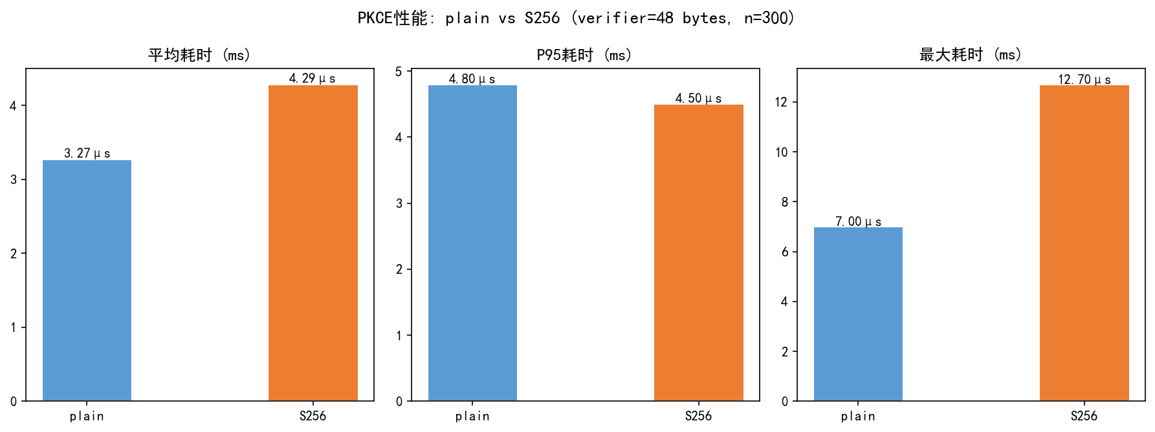
图 48 bytes verifier详细对比

6.5 结果分析

6.5.1 plain vs S256 性能差异
从实验数据可以看出，S256 方法相比 plain 方法的额外计算开销极小：
- 平均耗时增加：S256 方法的平均耗时约为 plain 方法的 1.3-1.7 倍，但绝对差值仅在 0.0010-0.0020 ms 量级（约 1-2 微秒）
- P95 耗时：两种方法在 P95 指标上几乎无差异，说明 SHA-256 哈希计算在绝大多数情况下不会引入可感知的延迟
- 最大耗时：S256 方法的最大耗时有轻微增加（约 0.006 ms），主要来自首次哈希计算时的 CPU 缓存预热
这些数据清楚地表明：S256 的 SHA-256 哈希计算开销在实际应用中完全可以忽略不计。对于一个典型的 Web 应用，单次 HTTP 请求的网络延迟通常在 50-200 ms 量级，PKCE 的生成耗时（< 0.005 ms）仅占请求总延迟的不到 0.01%。

6.5.2 verifier 长度与性能的关系
实验显示 verifier 长度对性能的影响非常微弱：
- 从 32 bytes 到 96 bytes，S256 方法的平均耗时仅从 0.0042 ms 增加到 0.0047 ms
- plain 方法甚至出现了反常的”更长 verifier 更快”现象（64 bytes 比 32 bytes 快），这主要是操作系统随机数生成器的调度抖动所致，在统计上不显著
- 所有长度级别的 P95 耗时均小于 0.005 ms

6.5.3 安全性考量
虽然性能差异微乎其微，但从安全性角度，verifier 长度的选择有实际意义：
- 32 bytes（256 bits）：提供 256 位熵，足以抵抗暴力破解
- 48 bytes（384 bits）：提供 384 位熵，安全性更为充裕，是社区实践中的推荐值
- 64 bytes（512 bits）：熵值进一步提升，但安全增益的边际效应递减
- 96 bytes（768 bits）：熵值远超实际安全需求，性能略有增加但无安全增益
此外，code_verifier 采用 URL-safe Base64 编码后，48 bytes 原始数据对应约 64 字符的字符串长度，在 URL 参数中传输不会引起长度限制问题。

6.6 PKCE 调优建议
综合实验结果和安全性分析，对本课程项目系统提出以下 PKCE 配置建议：

6.6.1 推荐配置
配置项 | 推荐值 | 理由
PKCE方法 | S256 | 安全性显著优于 plain，性能开销几乎为零（平均增加 < 0.002 ms）
verifier长度 | 48 bytes | 兼顾安全性和性能，符合社区最佳实践
是否默认启用 | 是 | 即使 public client 也可能面临授权码截获风险

6.6.2 配置建议的量化依据
在推荐配置（S256 + 48 bytes）下：
- 单次 PKCE 生成的 P95 耗时仅为 0.0045 ms（4.5 微秒）
- 相比不启用 PKCE，增加了 0.0043 ms 的额外计算开销
- 相比 plain 方法，S256 平均耗时仅多 0.0010 ms
- 300 次迭代的总耗时仅 1.29 ms
这一开销甚至小于操作系统进程调度的时间粒度，对用户体验完全不产生影响。因此，在所有授权码授权流程中默认启用 S256 PKCE 是一项几乎没有性能代价、却能显著提升安全性的最佳实践。

6.6.3 系统配置建议
在 config/settings.py 中的推荐设置：
ENABLE_PKCE = True
DEFAULT_PKCE_METHOD = "S256"
PKCE_CODE_VERIFIER_LENGTH = 48 # bytes

6.7 本章小结
通过对 PKCE 两种方法（plain 和 S256）在四种 verifier 长度（32、48、64、96 bytes）下的 2400 次性能测量，本章得出以下核心结论：
1. S256 方法的计算开销可以忽略不计：相比 plain 方法，平均额外耗时仅为 0.001-0.002 ms
2. verifier 长度对性能影响极小：从 32 bytes 到 96 bytes，耗时变化在亚微秒级别
3. 推荐配置为 S256 + 48 bytes：在安全性、性能和社区最佳实践之间取得最优平衡
4. 建议所有授权码流程默认启用 PKCE：安全收益显著，性能代价为零

本章参考文献
[1] Sakimura, N., Bradley, J., & Agarwal, N. (2015). Proof Key for Code Exchange by OAuth Public Clients (RFC 7636). IETF. https://datatracker.ietf.org/doc/html/rfc7636

第七章 总结

